Что делать, чтобы не получить травму от пиротехники
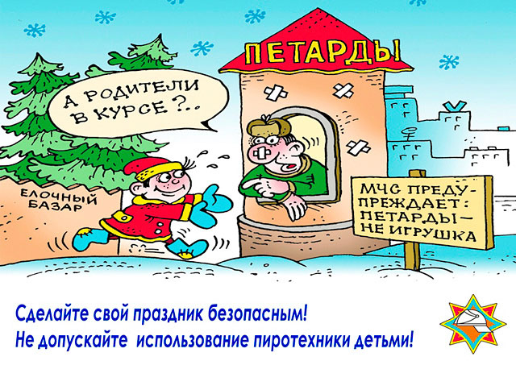
МЧС дает несколько рекомендаций, как безопасно использовать пиротехнику во время новогодних праздников:
- Пиротехника должна быть заводского изготовления, в заводской упаковке, сертифицирована и с инструкцией.
- Вам должно быть больше 15 лет!
- Даже если вы уже когда-то запускали такую «игрушку», прочтите инструкцию еще раз, не надейтесь на память. Особое внимание обратите на действия, если пиротехника не сработала.
- Если фейерверк, хлопушка и т.п. не сработали сразу, то подходить к ним можно не раньше чем через 15 минут.
- Не запускайте пиротехнику в местах скопления людей.
- Не используйте пиротехнику рядом с газопроводом, деревьями, линиями электропередач, на автозаправках.
- Ни в коем случае не разбирайте пиротехнические изделия.
- Не носите пиротехнику в карманах, под одеждой.
- В случае пожара сообщите по телефону 101 или 112.

Еще больше полезной информации в мобильном приложении «МЧС Беларуси. Помощь рядом»!

